**第二讲二元一次不等式(组)与简单的线性规划问题**

id:2147491832;FounderCES

题组1二元一次不等式(组)表示的平面区域

1*.*[2016浙江,3,5分][理]在平面上,过点*P*作直线*l*的垂线所得的垂足称为点*P*在直线*l*上的投影*.*由区域 $\left\{\begin{matrix}x\text{-}2≤0\text{,} \\ x+y≥0\text{,} \\ x\text{-}3y+4≥0\end{matrix}\right.$ 中的点在直线*x+y-*2*=*0上的投影构成的线段记为*AB*,则*|AB|=*()

A.2 $\sqrt{2}$ B.4 C.3 $\sqrt{2}$ D.6

2*.*[2015重庆,10,5分]若不等式组 $\left\{\begin{matrix}x+y\text{-}2≤0\text{,} \\ x+2y\text{-}2≥0\text{,} \\ x\text{-}y+2m≥0\end{matrix}\right.$ 表示的平面区域为三角形,且其面积等于 $\frac{4}{3}$,则*m*的值为()

A.-3 B.1 C. $\frac{4}{3}$ D.3

3*.*[2014安徽,13,5分]不等式组 $\left\{\begin{matrix}x+y\text{-}2≥0\text{,} \\ x+2y\text{-}4≤0\text{,} \\ x+3y\text{-}2≥0\end{matrix}\right.$ 表示的平面区域的面积为*.*

题组2线性目标函数的最值及取值范围问题

4*.*[2017全国卷Ⅱ,5,5分][理]设*x*,*y*满足约束条件 $\left\{\begin{matrix}2x+3y\text{-}3≤0\text{,} \\ 2x\text{-}3y+3≥0\text{,} \\ y+3≥0\text{,}\end{matrix}\right.$ 则*z=*2*x+y*的最小值是()

A.-15 B.-9 C.1 D.9

5*.*[2014全国卷*Ⅱ*,9,5分][理]设*x*,*y*满足约束条件 $\left\{\begin{matrix}x+y\text{-}7≤0\text{,} \\ x\text{-}3y+1≤0\text{,} \\ 3x\text{-}y\text{-}5≥0\text{,}\end{matrix}\right.$ 则*z=*2*x-y*的最大值为()

A.10 B.8 C.3 D.2

6*.*[2017 浙江,4,4分][理]若*x*,*y*满足约束条件 $\left\{\begin{matrix}x≥0\text{,} \\ x+y\text{-}3≥0\text{,} \\ x\text{-}2y≤0\text{,}\end{matrix}\right.$ 则*z=x+*2*y*的取值范围是()

A.[0,6] B.[0,4] C.[6,*+∞*) D.[4,*+∞*)

7*.*[2015山东,6,5分][理]已知*x*,*y*满足约束条件 $\left\{\begin{matrix}x\text{-}y≥0\text{,} \\ x+y≤2\text{,} \\ y≥0\text{.}\end{matrix}\right.$ 若*z=ax+y*的最大值为4,则*a=*()

A.3 B.2 C.-2 D.-3

8*.*[2014新课标全国*Ⅰ*,11,5分]设*x*,*y*满足约束条件 $\left\{\begin{matrix}x+y≥a\text{,} \\ x\text{-}y≤\text{-}1\text{,}\end{matrix}\right.$ 且*z=x+ay*的最小值为7,则*a=*()

A.-5 B.3 C.-5或3 D.5或-3

9*.*[2014广东,3,5分][理]若变量*x*,*y*满足约束条件 $\left\{\begin{matrix}y≤x\text{,} \\ x+y≤1\text{,} \\ y≥\text{-}1\text{,}\end{matrix}\right.$ 且*z=*2*x+y*的最大值和最小值分别为*m*和*n*,则*m-n=*()

A.8 B.7 C.6 D.5

10*.*[2014安徽,5,5分][理]*x*,*y*满足约束条件 $\left\{\begin{matrix}x+y\text{-}2≤0\text{,} \\ x\text{-}2y\text{-}2≤0\text{,} \\ 2x\text{-}y+2≥0\text{.}\end{matrix}\right.$ 若*z=y-ax*取得最大值的最优解不唯一,则实数*a*的值为()

A. $\frac{1}{2}$ 或*-*1 B.2或 $\frac{1}{2}$ C.2或1 D.2或*-*1

11*.*[2014北京,6,5分][理]若*x*,*y*满足 $\left\{\begin{matrix}x+y\text{-}2≥0\text{,} \\ kx\text{-}y+2≥0\text{,} \\ y≥0\text{,}\end{matrix}\right.$ 且*z=y-x*的最小值为*-*4,则*k*的值为()

A.2 B.-2 C. $\frac{1}{2}$ D.- $\frac{1}{2}$

12*.*[2015新课标全国Ⅰ,15,5分][理]若*x*,*y*满足约束条件 $\left\{\begin{matrix}x\text{-}1≥0\text{,} \\ x\text{-}y≤0\text{,} \\ x+y\text{-}4≤0\text{,}\end{matrix}\right.$ 则 $\frac{y}{x}$ 的最大值为*.*

题组3线性规划的实际应用

13*.*[2015陕西,10,5分][理]某企业生产甲、乙两种产品均需用*A*,*B*两种原料*.*已知生产1吨每种产品所需原料及每天原料的可用限额如表所示*.*如果生产1吨甲、乙产品可获利润分别为3万元、4万元,则该企业每天可获得最大利润为()

|  |  |  |  |
| --- | --- | --- | --- |
|  | 甲 | 乙 | 原料限额 |
| *A*(吨) | 3 | 2 | 12 |
| *B*(吨) | 1 | 2 | 8 |

A*.*12万元 B*.*16万元 C*.*17万元 D*.*18万元

id:2147491868;FounderCES

**A组基础题**

1*.*[2018广东七校联考,3]设*x*,*y*满足约束条件 $\left\{\begin{matrix}2x+y\text{-}6≥0\text{,} \\ x+2y\text{-}6≤0\text{,} \\ y≥0\text{,}\end{matrix}\right.$ 则目标函数*z=x+y*的最大值是()

A.3 B.4 C.6 D.8

2*.*[2018惠州市一调,5]点*P*(*x*,*y*)为不等式组 $\left\{\begin{matrix}2x\text{-}y\text{-}2≥0\text{,} \\ 3x+y\text{-}8≤0\text{,} \\ x+2y\text{-}1≥0\end{matrix}\right.$ 所表示的平面区域内的动点,则 $\frac{y}{x}$ 的最小值为()

A.*- $\frac{1}{2}$* B.*-*2 C.*-*3 D.*- $\frac{1}{3}$*

3*.*[2018武汉市部分学校调研测试,8]某公司生产甲、乙两种桶装产品,已知生产甲产品1桶需耗*A*原料2千克,*B*原料3千克;生产乙产品1桶需耗*A*原料2千克,*B*原料1千克,每桶甲产品的利润是300元,每桶乙产品的利润是400元,公司在每天消耗*A*,*B*原料都不超过12千克的条件下,生产这两种产品可获得的最大利润为()

A.1 800元　　 B.2 100元 C.2 400元　　 D.2 700元

4*.*[2018武汉市部分重点中学高三起点考试,9]若*x*,*y*满足条件 $\left\{\begin{matrix}x+y\text{-}2≥0\text{,} \\ x\text{-}2y+6≥0 \\ x≤2\text{,}\end{matrix}\right.$,则目标函数*z=x*2*+y*2的最小值是()

A. $\sqrt{2}$ B.2 C.4 D. $\frac{68}{9}$

5*.*[2017长沙五月模拟,3]已知变量*x*,*y*满足 $\left\{\begin{matrix}2x\text{-}y≤0\text{,} \\ x\text{-}2y+3≥0\text{,} \\ x≥0\text{,}\end{matrix}\right.$ 则*z=*8*x*·2*y*的最大值是()

A.33 B.32 C.35 D.34

6*.*[2017合肥市第三次质量监测,10]设*x*,*y*满足 $\left\{\begin{matrix}x≥0\text{,} \\ x+y\text{-}2≤0\text{,} \\ ax\text{-}y\text{-}a≤0\text{,}\end{matrix}\right.$ 若*z=*2*x+y*的最大值为 $\frac{7}{2}$,则*a*的值为()

A.- $\frac{7}{2}$ B.0 C.1 D.- $\frac{7}{2}$ 或1

7*.*[2017甘肃兰州高考实战模拟,6]已知*M*(*-*4,0),*N*(0,*-*3),*P*(*x*,*y*)的坐标*x*,*y*满足 $\left\{\begin{matrix}x≥0\text{,} \\ y≥0\text{,} \\ 3x+4y≤12\text{,}\end{matrix}\right.$ 则△*PMN*面积的取值范围是()

A.[12,24] B.[12,25] C.[6,12] D.[6, $\frac{25}{2}$]

**B组提升题**

8*.*[2018辽宁五校联考,8]已知实数*x*,*y*满足 $\left\{\begin{matrix}x\text{-}y+6≥0\text{,} \\ x+y≥0\text{,} \\ x≤3\text{,}\end{matrix}\right.$ 若目标函数*z=ax+y*的最大值为3*a+*9,最小值为3*a-*3,则实数*a*的取值范围是()

A.{*a|-*1≤*a*≤1} B.{*a|a*≤*-*1}

C.{*a|a*≤*-*1或*a*≥1} D.{*a|a*≥1}

9*.*[2017海南省五校二模,9]已知实数*x*,*y*满足不等式组 $\left\{\begin{matrix}x≥1\text{,} \\ y≥2\text{,} \\ x+y≤4\text{,}\end{matrix}\right.$ 若点*P*(2*a+b*,3*a-b*)在该不等式组所表示的平面区域内,则 $\frac{b+2}{a\text{-}1}$ 的取值范围是()

A.[-12,-7] B.[-7,- $\frac{9}{2}$] C.[-12,- $\frac{9}{2}$] D.[-12,-2]

10*.*[2017天星第二次大联考,10]已知不等式组 $\left\{\begin{matrix}x\text{-}y≥0\text{,} \\ x≤4\text{,} \\ y≥0\end{matrix}\right.$ 的解集为*D*,有下面四个命题:

*p*1:∀(*x*,*y*)∈*D*,2*y*≤*x*的概率为;*p*2:∀(*x*,*y*)∈*D*,*x+*2*y*的最大值为12;*p*3:∃(*x*0,*y*0)∈*D*,2*x*0*-y*0≤0;*p*4:∀(*x*,*y*)∈*D*,*x*2*+y*2*+*2*x+*4*y+*5的最大值为64*.*

其中真命题的个数是()

A.1 B.2 C.3 D.4

11*.*[2018洛阳市尖子生第一次联考,13]已知*x*,*y*满足条件 $\left\{\begin{matrix}x≥0\text{,} \\ y≥x\text{,} \\ 3x+4y≤12\text{,}\end{matrix}\right.$ 则 $\frac{x+2y+3}{x+1}$ 的取值范围是*.*

12*.*[2017沈阳三模,14]已知*x*,*y*满足若*x*2*+y*2的最大值为*m*,最小值为*n*,则*mx+ny*的最小值为*.*

13*.*[2017重庆七校联考,15]已知实数*x*,*y*满足 $\left\{\begin{matrix}x\text{-}y\text{-}1≤0\text{,} \\ x+y\text{-}5≤0\text{,} \\ 4x+y\text{-}8≥0\text{,}\end{matrix}\right.$ 若目标函数*z=x+ay*取得最小值的最优解有无数多个,则*z=x+ay*的最大值为*.*

14*.*[2017陕西省六校第三次适应性训练,15]已知*x*,*y*满足约束条件 $\left\{\begin{matrix}x+y\text{-}2≤0\text{,} \\ x\text{-}2y\text{-}2≤0\text{,} \\ 2x\text{-}y+2≥0\text{,}\end{matrix}\right.$ 若2*x+y+k*≥0恒成立,则实数*k*取最小值时,直线2*x+y+k=*0被圆(*x-*1)2*+*(*y-*2)2*=*25截得的弦长为*.*

**答案**

id:2147497806;FounderCES

1*.*C作出不等式组所表示的平面区域,如图D 7*-*2*-*8中阴影部分所示,过点*C*,*D*分别作直线*x+y-*2*=*0的垂线,垂足分别为*A*,*B*,则四边形*ABDC*为矩形,又*C*(2,*-*2),*D*(*-*1,1),所以*|AB|=|CD|==*3 $\sqrt{2}$*.*故选C*.*

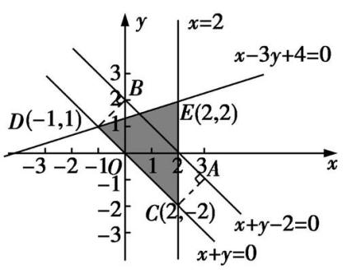

图D 7*-*2*-*8

2.B作出不等式组表示的平面区域如图D 7*-*2*-*9中阴影部分所示,由图可知,要使不等式组表示的平面区域为三角形,则*m>-*1*.*由 $\left\{\begin{matrix}x+y\text{-}2=0\text{,} \\ x\text{-}y+2m=0\text{,}\end{matrix}\right.$ 解得 $\left\{\begin{matrix}x=1\text{-}m\text{,} \\ y=1+m\text{,}\end{matrix}\right.$ 即*A*(1*-m*,1*+m*)*.*由 $\left\{\begin{matrix}x+2y\text{-}2=0\text{,} \\ x\text{-}y+2m=0\text{,}\end{matrix}\right.$ 解得 $\left\{\begin{matrix}x=\frac{2}{3}\text{-}\frac{4}{3}m\text{,} \\ y=\frac{2}{3}+\frac{2}{3}m\text{,}\end{matrix}\right.$ 即*B*($\frac{2}{3}$*- $\frac{4}{3}$ m*, $\frac{2}{3}$*+ $\frac{2}{3}$ m*)*.*因为*S*△*ABC=S*△*ADC-S*△*BDC=*(2*+*2*m*)[(1*+m*)

*-*(*+m*)]*=*(*m+*1)2*=*,所以*m=*1或*m=-*3(舍去),故选B*.*

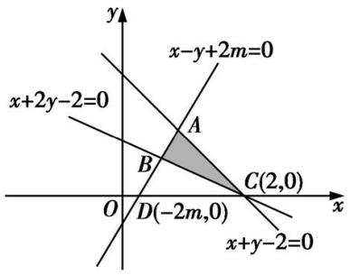

图D 7*-*2*-*9

3*.*4作出不等式组表示的平面区域如图D 7*-*2*-*10中阴影部分所示,可知*S*△*ABC=×*2*×*(2*+*2)*=*4*.*

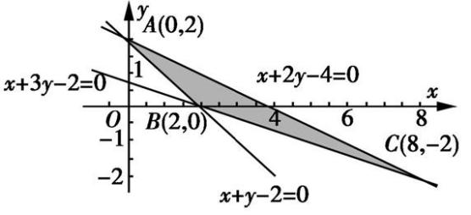

图D 7*-*2*-*10

4*.*A解法一作出不等式组 $\left\{\begin{matrix}2x+3y\text{-}3≤0\text{,} \\ 2x\text{-}3y+3≥0\text{,} \\ y+3≥0\end{matrix}\right.$ 对应的可行域,如图D 7*-*2*-*11中阴影部分所示*.*易求得可行域的顶点*A*(0,1),*B*(*-*6,*-*3),*C*(6,*-*3),当直线*z=*2*x+y*过点*B*(*-*6,*-*3)时,*z*取得最小值,*z*min*=*2*×*(*-*6)*-*3*=-*15,故选A*.*

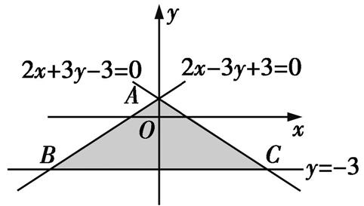

图D 7*-*2*-*11

解法二易求可行域的顶点*A*(0,1),*B*(*-*6,*-*3),*C*(6,*-*3),分别代入目标函数,求出对应的*z*的值依次为1,*-*15,9,故最小值为*-*15*.*故选A*.*

5*.*B作出可行域如图D 7*-*2*-*12中阴影部分所示,由*z=*2*x-y*得*y=*2*x-z*,作出直线*y=*2*x*,平移使之经过可行域,观察可知,当直线经过点*B*(5,2)时,对应的*z*值最大*.*故*z*max*=*2*×*5*-*2*=*8*.*故选B*.*

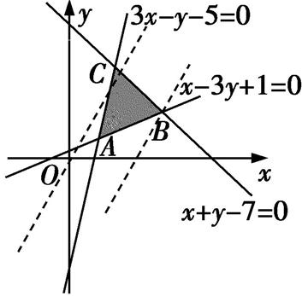

图D 7*-*2*-*12

6*.*D作出不等式组所表示的平面区域如图D 7*-*2*-*13中阴影部分所示,由*z=x+*2*y*,得*y=- $\frac{1}{2}$ x+ $\frac{z}{2}$*,∴ $\frac{z}{2}$ 是直线*y=- $\frac{1}{2}$ x+ $\frac{z}{2}$*在*y*轴上的截距,根据图形知,当直线*y=- $\frac{1}{2}$ x+ $\frac{z}{2}$*过*A*点时, $\frac{z}{2}$ 取得最小值*.*由 $\left\{\begin{matrix}x\text{-}2y=0\text{,} \\ x+y\text{-}3=0\text{,}\end{matrix}\right.$ 得 $\left\{\begin{matrix}x=2\text{,} \\ y=1\text{,}\end{matrix}\right.$ 即*A*(2,1),此时,*z=*4,∴*z*≥4,故选D*.*

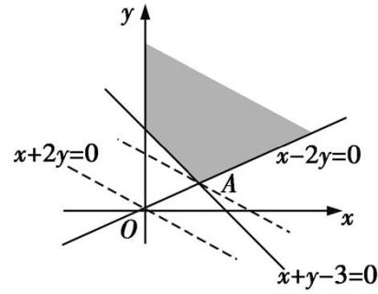

图D 7*-*2*-*13

7*.*B画出不等式组所表示的可行域,如图D 7*-*2*-*14中阴影部分所示,因为目标函数*z=ax+y*的最大值为4,即目标函数对应的直线与可行域有公共点时,其在*y*轴上的截距的最大值为4,作出过点*D*(0,4)的直线,由图可知,目标函数过点*B*(2,0)时*z*取得最大值,故有*a×*2*+*0*=*4,解得*a=*2*.*故选B*.*

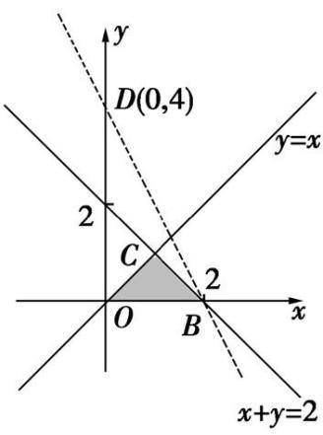

图D 7*-*2*-*14

8*.*B由 $\left\{\begin{matrix}x+y=a\text{,} \\ x\text{-}y=\text{-}1\text{,}\end{matrix}\right.$ 解得 $\left\{\begin{matrix}x=\frac{a\text{-}1}{2}\text{,} \\ y=\frac{a+1}{2}\text{,}\end{matrix}\right.$ 代入*x+ay=*7中,解得*a=*3或*a=-*5*.*当*a=-*5时,*z=x+ay*的最大值是7;当*a=*3时,*z=x+ay*的最小值是7,故选B.

9*.*C作出可行域如图D 7*-*2*-*15中阴影部分所示,结合目标函数可知,当直线*y=-*2*x+z*经过点*A*时,*z*取得最大值,由 $\left\{\begin{matrix}y=\text{-}1\text{,} \\ x+y=1\text{,}\end{matrix}\right.$ 得 $\left\{\begin{matrix}x=2\text{,} \\ y=\text{-}1\text{,}\end{matrix}\right.$ 则*m=z*max*=*2*×*2*-*1*=*3*.*当直线*y=-*2*x+z*经过点*B*时,*z*取得最小值,由 $\left\{\begin{matrix}y=\text{-}1\text{,} \\ y=x\text{,}\end{matrix}\right.$ 得 $\left\{\begin{matrix}x=\text{-}1\text{,} \\ y=\text{-}1\text{,}\end{matrix}\right.$ 则*n=z*min*=*2*×*(*-*1)*-*1*=-*3,故*m-n=*6*.*故选C*.*

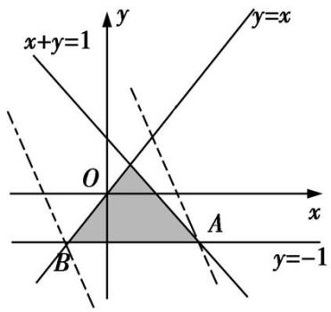

图D 7*-*2*-*15

10*.*D由题中条件画出可行域,如图D 7*-*2*-*16中阴影部分所示,可知*A*(0,2),*B*(2,0),*C*(*-*2,*-*2)*.*

解法一则*zA=*2,*zB=-*2*a*,*zC=*2*a-*2,要使目标函数取得最大值的最优解不唯一,只要*zA=zB>zC*或*zA=zC>zB*或*zB=zC>zA*,解得*a=-*1或*a=*2*.*

解法二目标函数*z=y-ax*可化为*y=ax+z*,令*l*0:*y=ax*,平移*l*0,则当*l*0∥*AB*或*l*0∥*AC*时符合题意,故*a=-*1或*a=*2*.*

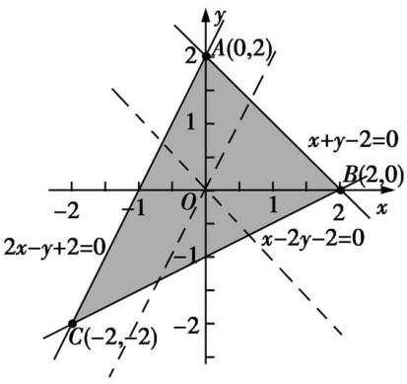

图D 7*-*2*-*16

11*.*D作出线性约束条件 $\left\{\begin{matrix}x+y\text{-}2≥0\text{,} \\ kx\text{-}y+2≥0\text{,} \\ y≥0\end{matrix}\right.$ 的可行域*.*当*k>*0时,如图D 7*-*2*-*17(1)所示,此时可行域为*y*轴上方、直线*x+y-*2*=*0的右上方、直线*kx-y+*2*=*0的右下方的区域,显然此时*z=y-x*无最小值*.*当*k<-*1时,*z=y-x*取得最小值2;当*k=-*1时,*z=y-x*取得最小值*-*2,均不符合题意*.*当*-*1*<k<*0时,如图D 7*-*2*-*17(2)所示,此时可行域为点*A*(2,0),*B*(*- $\frac{2}{k}$*,0),*C*(0,2)所围成的三角形区域,当直线*z=y-x*经过点*B*(*- $\frac{2}{k}$*,0)时,*z*有最小值,即*-*(*- $\frac{2}{k}$*)*=-*4⇒*k=- $\frac{1}{2}$.*故选D*.*

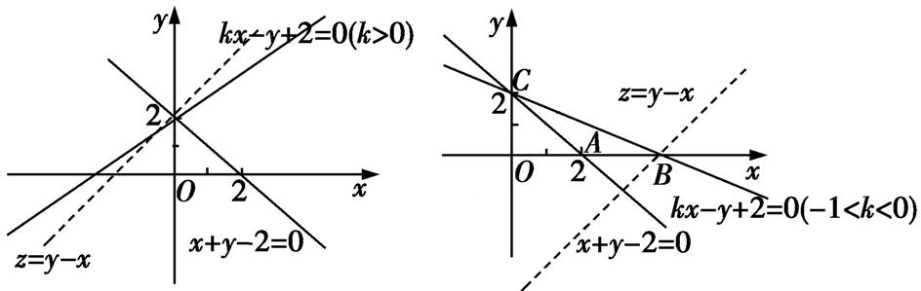

(1)(2)

图D 7*-*2*-*17

12*.*3作出可行域如图D 7*-*2*-*18中阴影部分所示,

由可行域知,在点*A*(1,3)处, $\frac{y}{x}$ 取得最大值3*.*

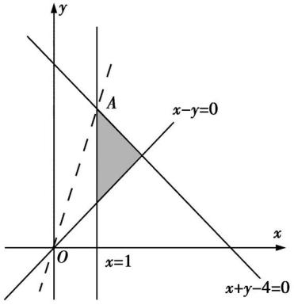

图D 7*-*2*-*18

13*.*D根据题意,设每天生产甲*x*吨,乙*y*吨,则 $\left\{\begin{matrix}x≥0\text{,} \\ y≥0\text{,} \\ 3x+2y≤12\text{,} \\ x+2y≤8\text{,}\end{matrix}\right.$ 目标函数为*z=*3*x+*4*y*,作出不等式组所表示的平面区域如图D 7*-*2*-*19中阴影部分所示,作出直线3*x+*4*y=*0并平移,易知当直线经过点*A*(2,3)时,*z*取得最大值且*z*max*=*3*×*2*+*4*×*3*=*18,故该企业每天可获得最大利润为18万元,选D*.*

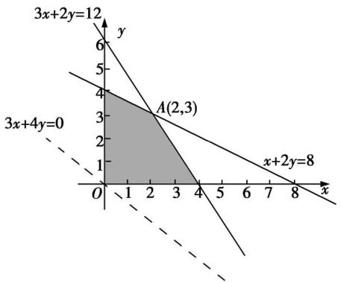

图D 7*-*2*-*19

id:2147497897;FounderCES

**A组基础题**

1*.*C解法一作出不等式组表示的平面区域如图D 7*-*2*-*20中阴影部分所示,作直线*x+y=*0,平移该直线,当直线经过点*A*(6,0)时,*z*取得最大值,即*z*max*=*6,故选C*.*

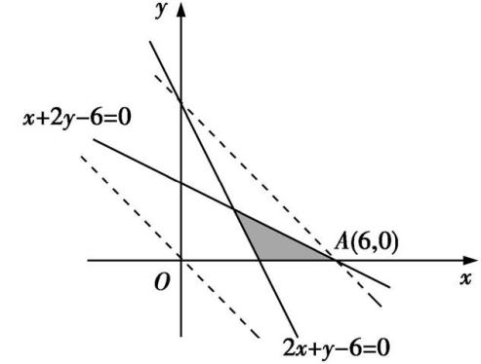

图D 7*-*2*-*20

解法二目标函数*z=x+y*的最值在可行域的顶点处取得,易知三条直线的交点分别为(3,0),(6,0),(2,2)*.*当*x=*3,*y=*0时,*z=*3;当*x=*6,*y=*0时,*z=*6;当*x=*2,*y=*2时,*z=*4*.*所以*z*max*=*6,故选C*.*

2*.*D作出不等式组 $\left\{\begin{matrix}2x\text{-}y\text{-}2≥0\text{,} \\ 3x+y\text{-}8≤0\text{,} \\ x+2y\text{-}1≥0\end{matrix}\right.$ 所表示的平面区域如图D 7*-*2*-*21中阴影部分所示*.*由 $\left\{\begin{matrix}3x+y\text{-}8=0\text{,} \\ x+2y\text{-}1=0\text{,}\end{matrix}\right.$ 可得 $\left\{\begin{matrix}x=3\text{,} \\ y=\text{-}1\text{,}\end{matrix}\right.$ 故*A*(3,*-*1)*. $\frac{y}{x}$*的几何意义为直线*OP*的斜率,故当点*P*与点*A*重合时直线*OP*的斜率最小,此时*kOP=-.*

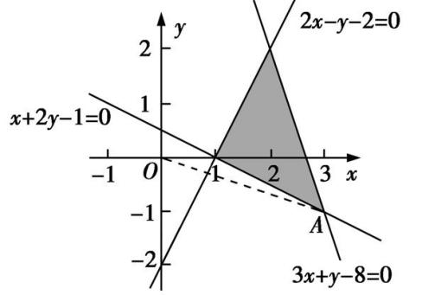

图D 7*-*2*-*21

3*.*C设生产甲产品*x*桶,生产乙产品*y*桶,每天的利润为*z*元,*x*,*y*∈N*.*根据题意,有

$\left\{\begin{matrix}2x+2y≤12\text{,} \\ 3x+y≤12\text{,} \\ x\text{∈}N\text{,} \\ y\text{∈}N\text{,}\end{matrix}\right.$*z=*300*x+*400*y.*

作出 $\left\{\begin{matrix}2x+2y≤12\text{,} \\ 3x+y≤12\text{,} \\ x\text{∈}N\text{,} \\ y\text{∈}N\end{matrix}\right.$ 所表示的可行域,如图D 7*-*2*-*22中的阴影部分中的整点所示,

作出直线3*x+*4*y=*0并平移,当直线经过点*A*(0,6)时,*z*有最大值,*z*max*=*400*×*6*=*2 400,故选C*.*

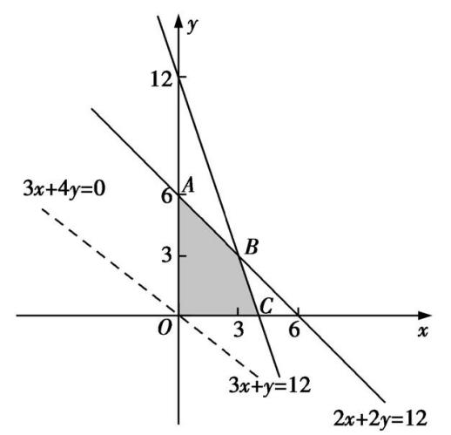

图D 7*-*2*-*22

4*.*B作出不等式组 $\left\{\begin{matrix}x+y\text{-}2≥0\text{,} \\ x\text{-}2y+6≥0\text{,} \\ x≤2\end{matrix}\right.$ 表示的平面区域如图D 7*-*2*-*23中阴影部分所示*.*过原点*O*(0,0)作直线*x+y-*2*=*0的垂线,垂线段的长度*d= $\frac{\text{|}0+0\text{-}2\text{|}}{\sqrt{1^{2}+1^{2}}}$ = $\sqrt{2}$*,易知*z*min*=d*2*=*2,故选B*.*

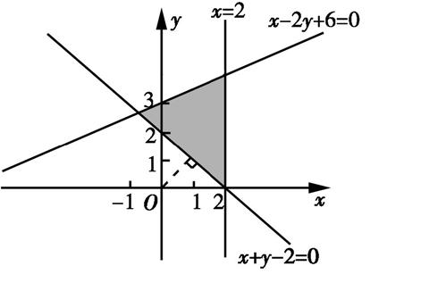

图D 7*-*2*-*23

5*.*B因为*z=*8*x*·2*y=*23*x+y*,所以求*z*的最大值时,可先求出3*x+y*的最大值,设*t=*3*x+y*,作出不等式组表示的可行域如图D 7*-*2*-*24中阴影部分所示,作直线3*x+y=*0,平移该直线,当直线经过点*B*(1,2)时,*t*取得最大值,*t*max*=*3*+*2*=*5,则*z*max*=*25*=*32*.*

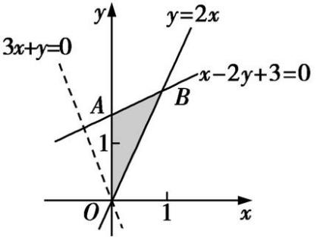

图D 7*-*2*-*24

6*.* C解法一由*z=*2*x+y*存在最大值,可知*a>-*1,显然*a=*0不符合题意*.*作出不等式组 $\left\{\begin{matrix}x≥0\text{,} \\ x+y\text{-}2≤0\text{,} \\ ax\text{-}y\text{-}a≤0\end{matrix}\right.$ 所表示的平面区域,如图D 7*-*2*-*25或图D 7*-*2*-*26中阴影部分所示,作出直线2*x+y=*0,并平移该直线,易知,当平移到过直线*x+y-*2*=*0与直线*ax-y-a=*0的交点时,*z*取得最大值,由 $\left\{\begin{matrix}x+y\text{-}2=0\text{,} \\ ax\text{-}y\text{-}a=0\text{,}\end{matrix}\right.$ 得 $\left\{\begin{matrix}x=\frac{a+2}{a+1}\text{,} \\ y=\frac{a}{a+1}\text{,}\end{matrix}\right.$ 把 $\left\{\begin{matrix}x=\frac{a+2}{a+1}\text{,} \\ y=\frac{a}{a+1}\end{matrix}\right.$ 代入2*x+y= $\frac{7}{2}$*,解得*a=*1,故选C*.*

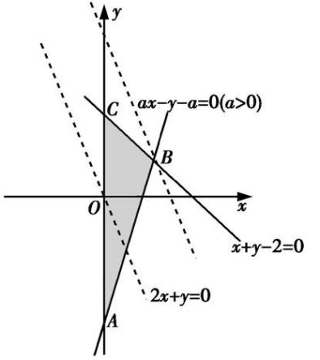

图D 7*-*2*-*25

解法二由*z=*2*x+y*存在最大值,可知*a>-*1,显然*a=*0不符合题意*.*作出不等式组 $\left\{\begin{matrix}x≥0\text{,} \\ x+y\text{-}2≤0\text{,} \\ ax\text{-}y\text{-}a≤0\end{matrix}\right.$ 所表示的平面区域,如图D 7*-*2*-*25或图D 7*-*2*-*26中阴影部分所示,作出直线2*x+y=*0,并平移该直线,易知,当平移到过直线*x+y-*2*=*0与直线*ax-y-a=*0的交点时,*z*取得最大值 $\frac{7}{2}$,由 $\left\{\begin{matrix}x+y\text{-}2=0\text{,} \\ 2x+y=\frac{7}{2}\text{,}\end{matrix}\right.$ 得 $\left\{\begin{matrix}x=\frac{3}{2}\text{,} \\ y=\frac{1}{2}\text{,}\end{matrix}\right.$ 把 $\left\{\begin{matrix}x=\frac{3}{2}\text{,} \\ y=\frac{1}{2}\end{matrix}\right.$ 代入*ax-y-a=*0,解得*a=*1,故选C*.*

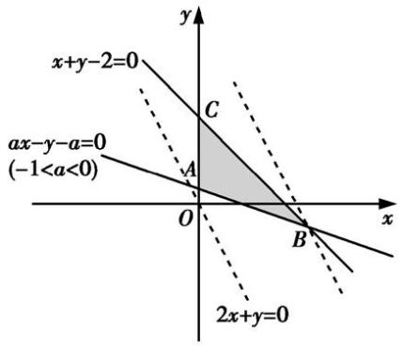

图D 7*-*2*-*26

7*.*C作出不等式组 $\left\{\begin{matrix}x≥0\text{,} \\ y≥0\text{,} \\ 3x+4y≤12\end{matrix}\right.$ 表示的平面区域如图D 7*-*2*-*27中阴影部分所示*.*又过点*M*(*-*4,0),*N*(0,*-*3)的直线的方程为3*x+*4*y+*12*=*0,而它与直线3*x+*4*y=*12平行,其距离*d= $\frac{\text{|}12+12\text{|}}{\sqrt{3^{2}+4^{2}}}$ = $\frac{24}{5}$*,所以当点*P*在原点*O*处时,△*PMN*的面积最小,其面积为△*OMN*的面积,此时*S*△*OMN=×*3*×*4*=*6;当点*P*在线段*AB*上时,△*PMN*的面积最大,为 $\frac{1}{2}$*× $\sqrt{3^{2}+4^{2}}$ × $\frac{24}{5}$ =*12,故选C*.*

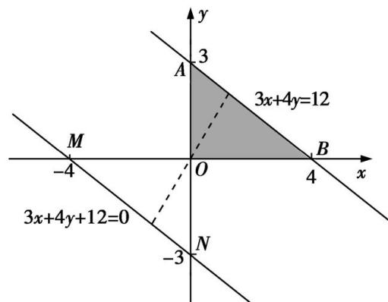

图D 7*-*2*-*27

**B组提升题**

8*.*A不等式组 $\left\{\begin{matrix}x\text{-}y+6≥0\text{,} \\ x+y≥0\text{,} \\ x≤3\end{matrix}\right.$ 表示的平面区域如图D 7*-*2*-*28中阴影部分所示,因为目标函数*z=ax+y*的最大值为3*a+*9,最小值为3*a-*3,所以目标函数*z=ax+y*的图象经过点*A*(3,9)时,*z*取得最大值,经过点*B*(3,*-*3)时,*z*取得最小值,由图象得,*-*1≤*-a*≤1,所以*-*1≤*a*≤1,故选A*.*

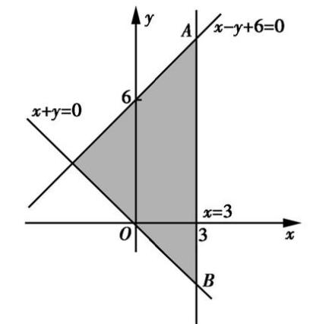

图D 7*-*2*-*28

9*.*C因为点*P*(2*a+b*,3*a-b*)在不等式组 $\left\{\begin{matrix}x≥1\text{,} \\ y≥2\text{,} \\ x+y≤4\end{matrix}\right.$ 所表示的平面区域内,所以 $\left\{\begin{matrix}2a+b≥1\text{,} \\ 3a\text{-}b≥2\text{,} \\ 2a+b+3a\text{-}b≤4\text{,}\end{matrix}\right.$ 即 $\left\{\begin{matrix}2a+b≥1\text{,} \\ 3a\text{-}b≥2\text{,} \\ 5a≤4\text{,}\end{matrix}\right.$ 其表示的平面区域是以*A*($\frac{4}{5}$,*- $\frac{3}{5}$*),*B*($\frac{4}{5}$, $\frac{2}{5}$),*C*($\frac{3}{5}$,*- $\frac{1}{5}$*)为顶点的三角形区域(包括边界)*. $\frac{b+2}{a\text{-}1}$*可看作是可行域内的点与点*M*(1,*-*2)连线的斜率,所以*kMB*≤≤*kMC*,即*-*12≤ $\frac{b+2}{a\text{-}1}$ ≤*- $\frac{9}{2}$.*故选C*.*

10*.*C作出不等式组 $\left\{\begin{matrix}x\text{-}y≥0\text{,} \\ x≤4\text{,} \\ y≥0\end{matrix}\right.$ 所表示的平面区域如图D 7*-*2*-*29中阴影部分所示,

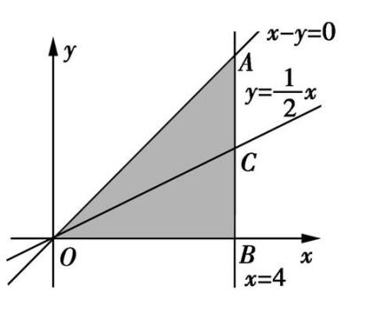

图D 7*-*2*-*29

对于*p*1,当取图中△*BOC*内(包括边界)的点时,2*y*≤*x*,由 $\left\{\begin{matrix}x\text{-}y=0\text{,} \\ x=4\end{matrix}\right.$ 可得*A*(4,4),由 $\left\{\begin{matrix}x\text{-}2y=0\text{,} \\ x=4\end{matrix}\right.$ 可得*C*(4,2),故*S*△*OAB=×*4*×*4*=*8,*S*△*OBC=×*4*×*2*=*4,则所求概率为*==*,故*p*1正确;对于*p*2,令*z=x+*2*y*,则当且仅当目标函数*z=x+*2*y*经过点*A*(4,4)时,*z*取得最大值,则*z*max*=*4*+*2*×*4*=*12,故*p*2正确;对于*p*3,当*x*0*=*0,*y*0*=*0时,2*x*0*-y*0*=*0,故*p*3正确;对于*p*4,*x*2*+y*2*+*2*x+*4*y+*5*=*(*x+*1)2*+*(*y+*2)2表示的几何意义是平面区域内的动点(*x*,*y*)到定点(*-*1,*-*2)的距离的平方,因为(*x+*1)2*+*(*y+*2)2≤(4*+*1)2*+*(4*+*2)2*=*61,所以*x*2*+y*2*+*2*x+*4*y+*5的最大值为61,故*p*4错误,选C*.*

11.[3,9]画出不等式组表示的可行域,如图D 7*-*2*-*30中阴影部分所示*.*

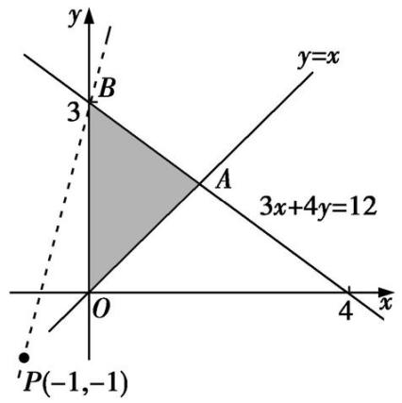

图D 7*-*2*-*30

$\frac{x+2y+3}{x+1}$*=*1*+*2*× $\frac{y+1}{x+1}$*, $\frac{y+1}{x+1}$ 表示可行域中的点(*x*,*y*)与点*P*(*-*1,*-*1)连线的斜率*.*由图可知,当*x=*0,*y=*3时, $\frac{x+2y+3}{x+1}$ 取得最大值,且()max*=*9*.*因为点*P*(*-*1,*-*1)在直线*y=x*上,所以当点(*x*,*y*)在线段*AO*上时, $\frac{x+2y+3}{x+1}$ 取得最小值,且()min*=*3*.*所以 $\frac{x+2y+3}{x+1}$ 的取值范围是[3,9]*.*

12*.*22作出不等式组 $\left\{\begin{matrix}x\text{-}y+1≥0\text{,} \\ x+y\text{-}3≥0\text{,} \\ x≤2\end{matrix}\right.$ 表示的平面区域,如图D 7*-*2*-*31中阴影部分所示,其中*A*(1,2),*B*(2,1),*C*(2,3)*.*令*u=x*2*+y*2,其表示可行域内的点到坐标原点的距离的平方*.*显然在点*C*处*x*2*+y*2取得最大值*m*,则*m=*22*+*32*=*13*.*而原点到直线*x+y-*3*=*0的距离*d==*,且*|OA|=|OB|=*,所以*x*2*+y*2的最小值*n=*()2*=.*故*mx+ny=*13*x+ $\frac{9}{2}$ y*,令*z=*13*x+ $\frac{9}{2}$ y*,可得*y=- $\frac{26}{9}$ x+ $\frac{2}{9}$ z*,故当直线*y=- $\frac{26}{9}$ x+ $\frac{2}{9}$ z*经过点*A*(1,2)时,*z*取得最小值,且最小值为13*×*1*+ $\frac{9}{2}$ ×*2*=*22*.*

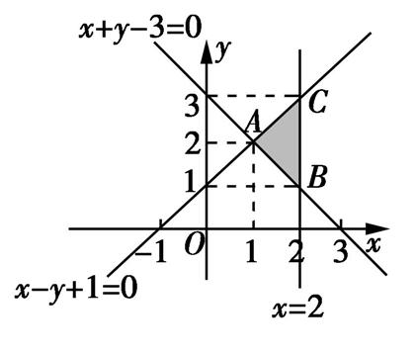

图D 7*-*2*-*31

13*. $\frac{7}{2}$*作出不等式组所表示的平面区域如图D 7*-*2*-*32中阴影部分所示,易得*A*(3,2),*B*(1,4),*C*($\frac{9}{5}$, $\frac{4}{5}$)*.*当*a>*0时,*y=- $\frac{1}{a}$ x+z*,作直线*l*0:*y=-x*,平移*l*0,易知当直线*y=- $\frac{1}{a}$ x+ $\frac{1}{a}$ z*与4*x+y-*8*=*0重合时,*z*取得最小值的最优解有无数多个,此时*a= $\frac{1}{4}$*,当直线过点*A*时,*z*取得最大值,且*z*max*=*3*+ $\frac{1}{2}$ = $\frac{7}{2}$*;当*a*≤0时,由数形结合知,目标函数*z=x+ay*取得最小值的最优解不可能有无数多个*.*综上所述*z*max*=.*

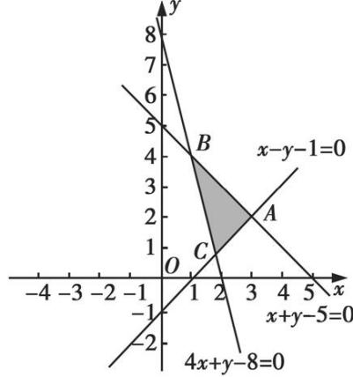 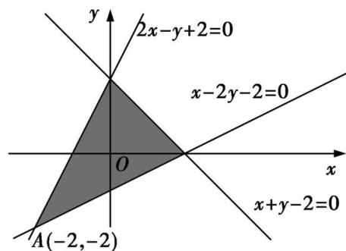

图D 7*-*2*-*32 图D 7*-*2*-*33

14*.*2 $\sqrt{5}$ 作出不等式组 $\left\{\begin{matrix}x+y\text{-}2≤0\text{,} \\ x\text{-}2y\text{-}2≤0\text{,} \\ 2x\text{-}y+2≥0\end{matrix}\right.$ 所表示的平面区域(如图D 7*-*2*-*33中阴影部分所示),由题意可知,对于可行域内的任一点,均使不等式2*x+y+k*≥0恒成立,设*z=y+*2*x*,则*y=-*2*x+z*,可知直线*y=-*2*x+z*经过点*A*(*-*2,*-*2)时,2*x+y*有最小值*-*2*×*2*-*2*=-*6,所以*-*6*+k*≥0,*k*≥6,当*k=*6时直线为2*x+y+*6*=*0*.*因为圆(*x-*1)2*+*(*y-*2)2*=*25的圆心为(1,2),半径为5,所以圆心到直线的距离*d= $\frac{\text{|}2+2+6\text{|}}{\sqrt{5}}$ =*2 $\sqrt{5}$,所以所求弦长为2 $\sqrt{25\text{-}20}$*=*2 $\sqrt{5}$*.*